Задание
Для выбранной предметной области создать динамический массив структур, содержащих характеристики объектов предметной области.
Обязательный набор полей:
- динамический массив символов, включая пробелы (name)
- произвольный динамический массив символов
- числовые поля типов int и float (не менее двух полей каждого типа)
- поле с числовым массивом.
Написать программу, обеспечивающую начальное формирование массива структур при чтении из файла (текст с разделителями — CSV) с последующим возможным дополнением элементов массива при вводе с клавиатуры. Следует использовать указатели на структуры и указатели на функции обработки массива в соответствии с вариантом задания.
Во всех случаях, когда при поиске записей результат отсутствует, следует вывести сообщение.
Выбор записей по значению любого символьного поля (выбор из меню), сортировка результата по возрастанию значений первого числового поля.

Постановка задачи и описание решения
Создание динамического массива строк используя typedef, выделение на него памяти. Открытие файла на чтение, проверка открытия файла, сравнивая c NULL, выделения памяти на строки в файле. Разделение строки, полученной из файла, на подстроки, записывание их в массив структур функцией simple_split. Очищение строк функцией ClStAr. Сортировка записей массива структур по возрастанию значений первого числового поля (частоты самой низкой ноты, воспроизводимой музыкальным инструментом) функцией sort, “пузырьком”. Вывод информации по значению любого символьного поля (имени или способа звукоизвлечения), путём сравнения введённой строки и элементов массива структуры, которые хранят эти данные.

Описание переменных
Таблица 1. Описание переменных main.
Имя переменной | Тип | Назначение
*MASS | inf0 | Динамический массив структур
*f | FILE | Указатель на файл
*nane | char | Имя файла
**s2 | char | Динамический массив для записи в MASS
*zdk | char | Строка знака зодиака
fl[MAXLEN] | char | Строка из файла
sep | char | Символ-разделитель
nn | int | Количество символов имени файла
len0 | int | Количество символов MASS[i].name
len1 | int | Количество символов MASS[i].ext
i | int | Счётчик по столбцам
j | int | Счётчик по строкам
n | int | Количество символов строки файла
m | int | Переменная для подсчёта человек
mm | int | Количество человек
pr | int | Проверка, есть ли люди данного имени или способа извлечения звука

Таблица 2. Описание переменных ClStAr.
i | int | Счётчик по столбцам
Таблица 3. Описание структур simple_split.
i | int | Счётчик по столбцам
j | int | Счётчик по строкам
k | int | Счётчик по строкам
m | int | Переменная для подсчёта человек
key | int | Проверка на выделение памяти
count | int | Число столбцов
str_array | char | Динамический массив подстрок из файла
Таблица 4. Описание переменных sort.
*tmp | inf0 | Переменная для сортировки «пузырьком»
i | int | Счётчик по столбцам
j | int | Счётчик по строкам

Контрольные примеры
При корректных данных программа выводит таблицу с данными о музыкальных инструментах, в противном случае выводится сообщение об ошибке или сообщение, что нет инструментов, соответствующих введённым данным.
Пример работы программы
Исходные данные 1:
Pinch
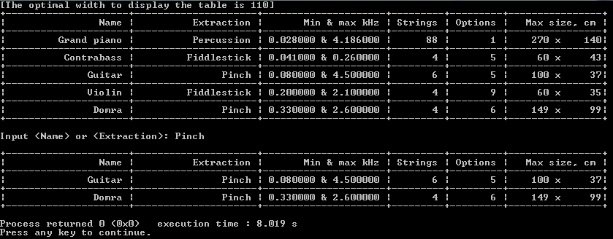
Вывод программы 1:

Исходные данные 2:
Akkordeon
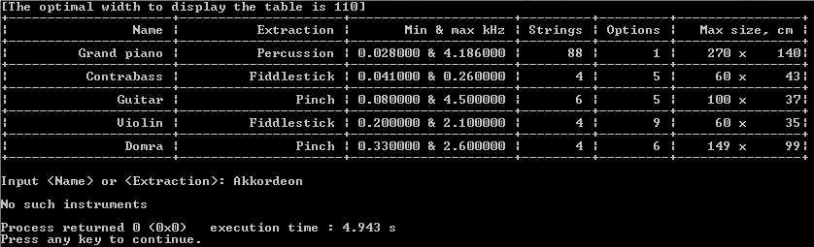
Вывод программы 2:

